|  |  |  |  |  |  |
| --- | --- | --- | --- | --- | --- |
| **Nombre de la práctica** | **Partición de Disco Duro.** | | | **No.** | **1** |
| **Asignatura:** | **Arquitectura de computadoras.** | **Carrera:** | **Ingeniería en Sistemas Computacionales** | **Duración de la práctica (Hrs)** | **6 horas** |

**NOMBRE DEL ALUMNOS: Nathaly Parra Godinez.**

**GRUPO: 312**

**I. Competencia(s) específica(s):**

Comprende y aplica los conceptos básicos, nomenclatura y herramientas para el diseño de algoritmos orientado a la resolución de problemas

**Encuadre con CACEI: Registra el (los) atributo(s) de egreso y los criterios de desempeño que se**

**Evaluarán en esta práctica.**

|  |  |  |  |
| --- | --- | --- | --- |
| **No. atributo** | **Atributos de egreso del PE que impactan en la asignatura** | **Criterios de desempeño** | |
| **1** | El estudiante identificará los principios de las ciencias básicas para la resolución de problemas prácticos de ingeniería | **1** | Identifica problemas relacionados con aplicación de la ingeniería |
| **2** | Propone alternativas de solución |
| **3** | Analiza y comprueba los resultados generados |

**II. Lugar de realización de la práctica (laboratorio, taller, aula u otro):**

Aula de clases.

**III. Material empleado:**

Computadora, proyector, apoyo del docente.

**IV. Desarrollo de la práctica.**

* **Partición de Disco Duro**

Primero nos iremos nuestro a nuestro explorador de archivos, daremos clic en derecho en ESTE EQUIPO, nos abrirá una lista de opciones seleccionaremos la de ADMINISTRAR**.**

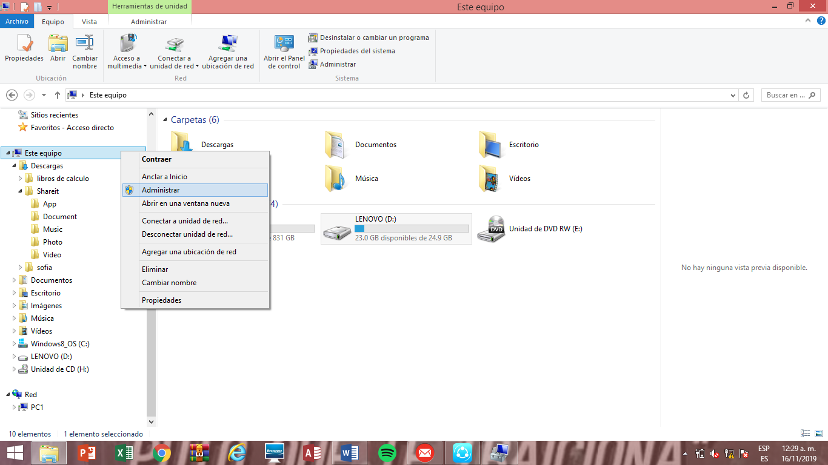

Después nos abrirá la venta como se muestra en la imagen, y daremos clic en ADMINISTRACION DE DISCOS.

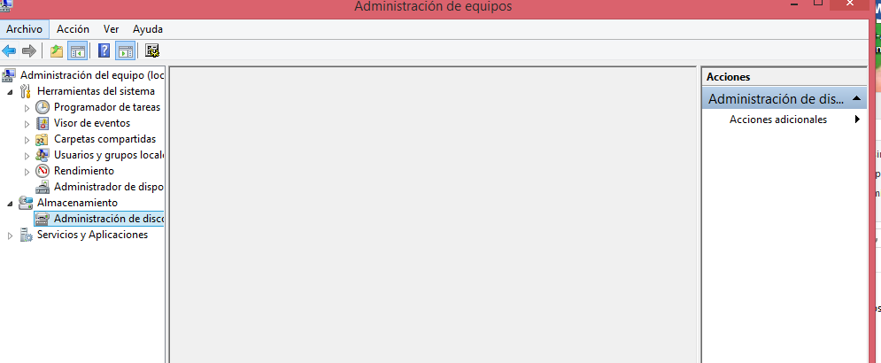

Nos mostrara la siguiente ventana, donde podremos observar todas las particiones.

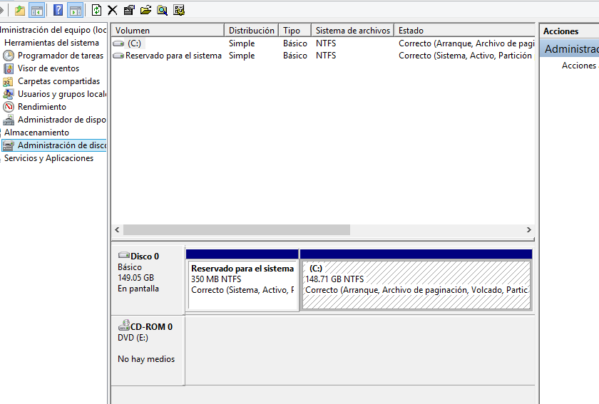

Podremos seleccionar el disco que necesitamos reducir, daremos clic derecho y seleccionaremos la opción reducir, nos mostrara la siguiente venta y hay podremos particionar nuestro disco a el tamaño que nuestra maquina nos lo permita.

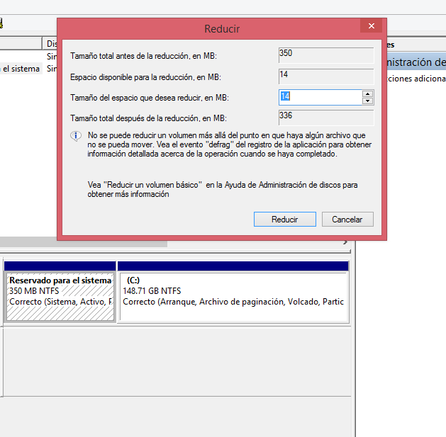

Nos abrirá esta ventana, daremos clic en siguiente.

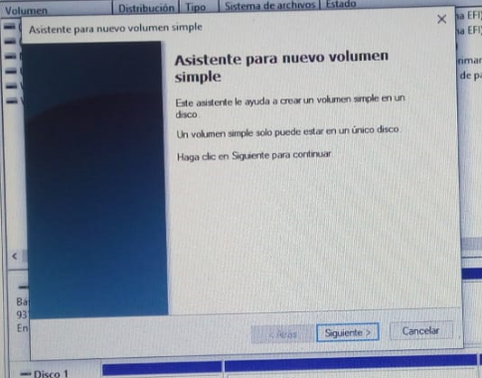

Nos aparecerá la siguiente ventana, daremos clic en examinar y siguiente.

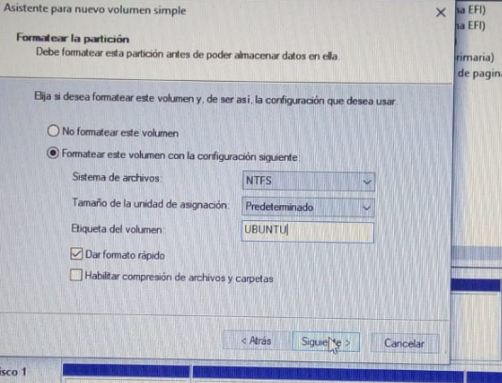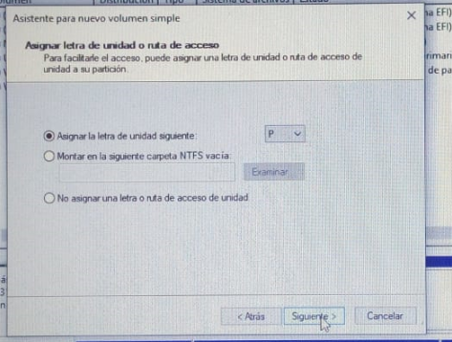

Por últimos, nos aparecerá la siguiente ventana y daremos clic en finalizar.

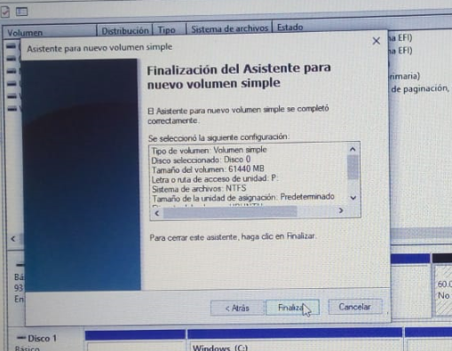

Así finalizaremos nuestra partición de un Disco Duro.

* **INSTALACION DE UBUNTU.**

Abriremos nuestro Virtual Box, seleccionaremos nuestro archivo de ubunto y nos mostra la siguiente ventana.

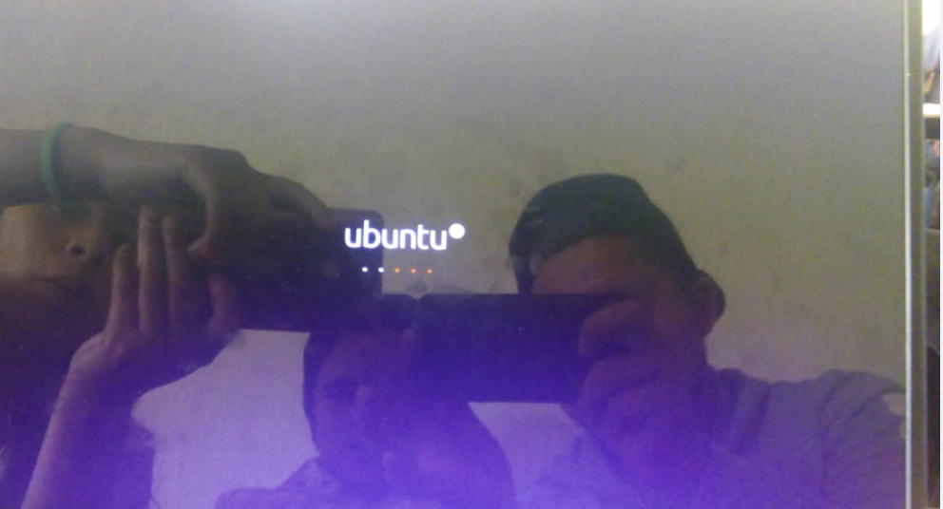

Esperaremos a que cargue y enseguida nos mostrara la siguiente ventana.

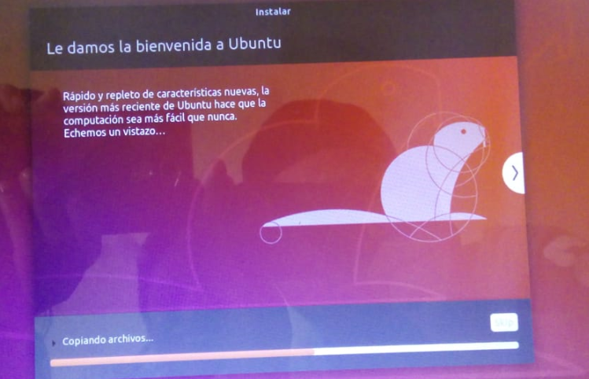

Esperaremos nuevamente a que cargue y nos mostrara la siguiente ventana donde nos preguntara que quien es usted y tendremos que ingresar un usuario.

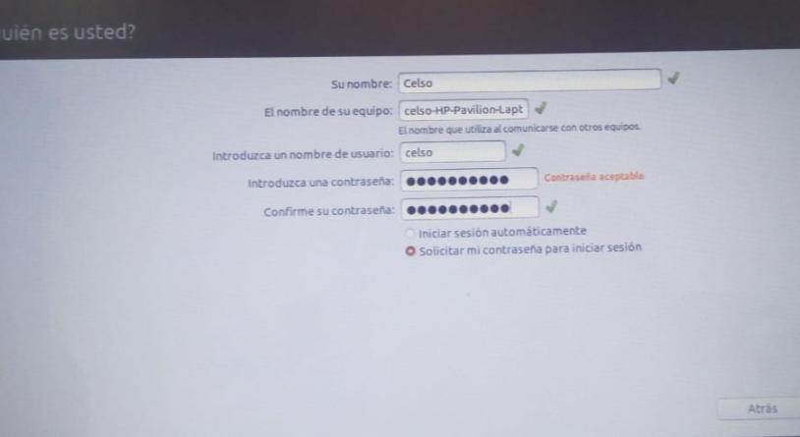

Nos mostrara otra ventana que nos pide que indiquemos en donde nos encontramos, después nos mostrara otra que nos pedirá que seleccionemos el tipo de instalación.

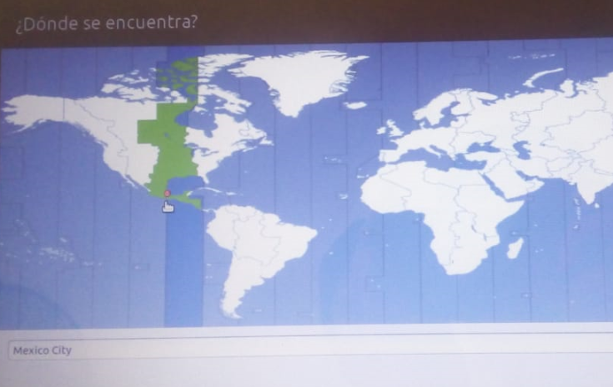

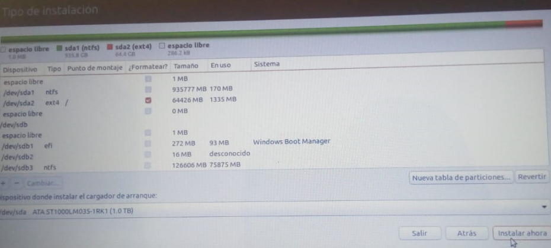

Obtendremos, nuestra finalización de nuestro Sistema Operativo.

